CHALET à LOUER POUR UNE ANNÉE

FAMILY CHALET for rent for one year.
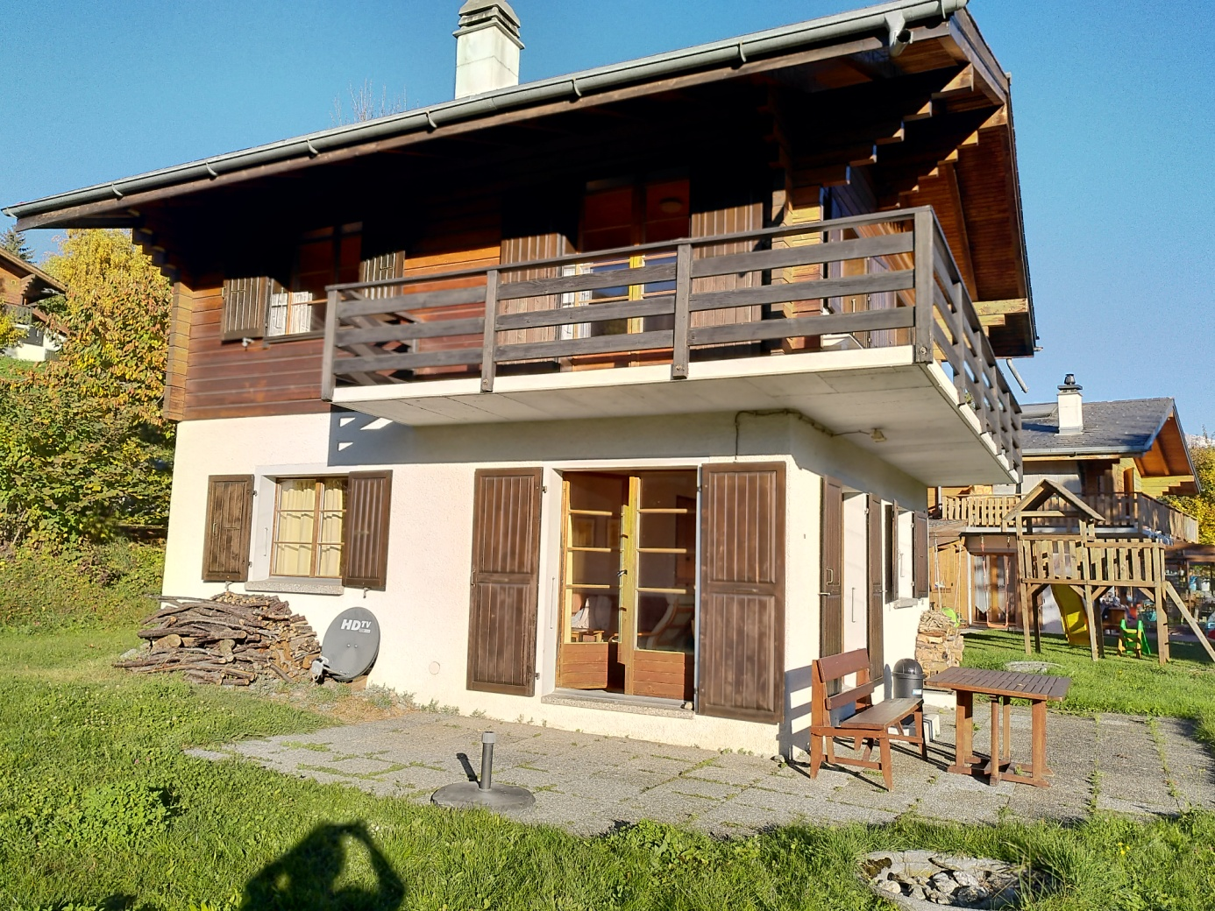
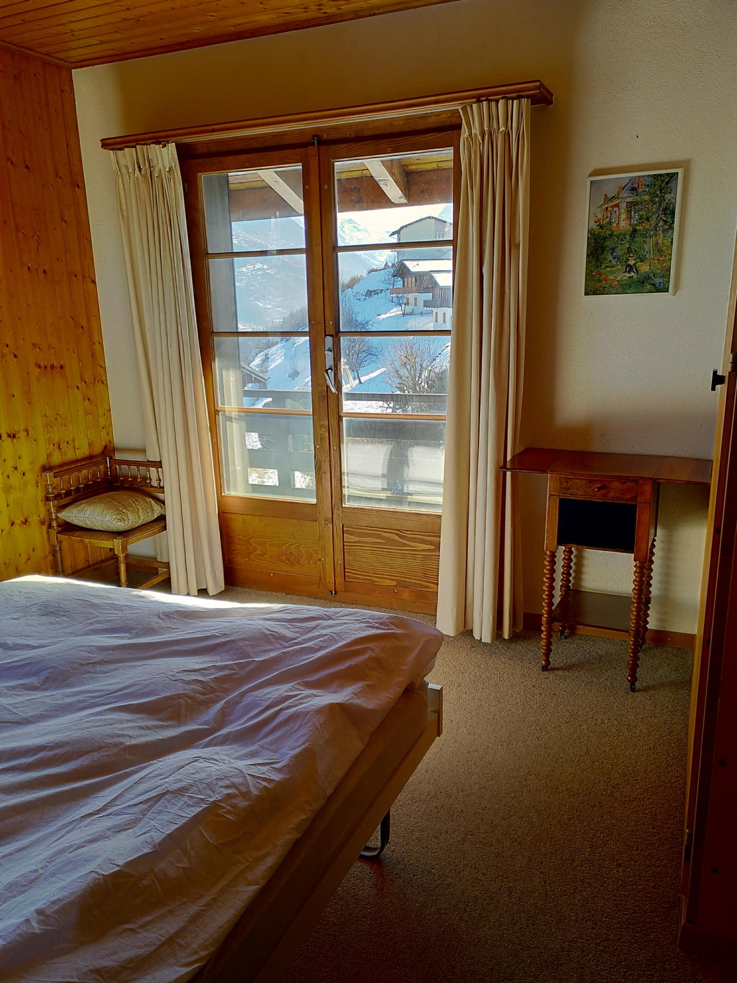
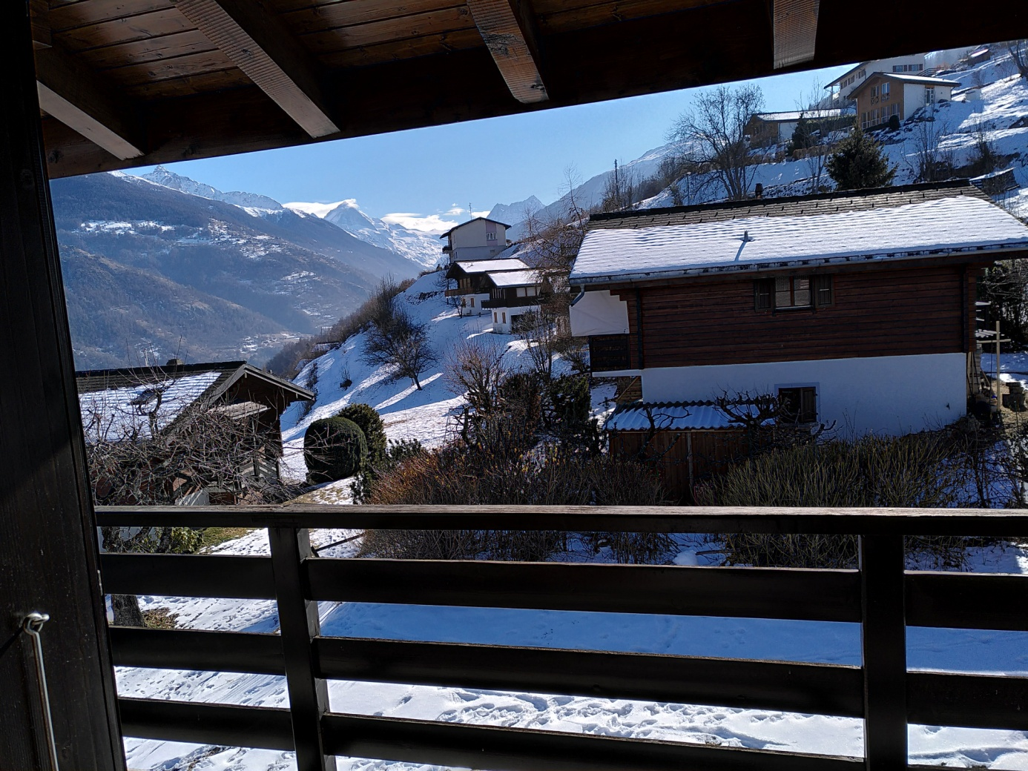
Pour le français, voir en-dessous
FAMILY CHALET, 4.5 rooms, for rent for one year.
CHF 1900.- /month, excluding utilities.
Dates : from the 1st of April 2025 to the 31 of March 2026.
4,5-room family chalet above the village of Vex, at 1048m altitude, panoramic view of the Valais Alps, Rhone Valley and Bernese Alps, 15-minute drive from EPFL in Sion.
Large ski area, 15 minutes from Les Masses or 20 minutes from Les Collons.

One parking space 50m from the chalet (included).

Non-smoking chalet

Heating: wood-burning stove and electric radiators
First floor
Entrance hall, living room, dining room, open-plan fitted kitchen and shower room
Heating: wood-burning stove and electric radiators
1st level
3 bedrooms, bathroom and balcon
Basement
Cellar, laundry room, utility room, freezer.
Living area : 85^{m2} Lot size : ~ 518^{m2}

Address
Impasse de la Combe, 8
Location
https://www.google.com/maps/place/Vex/@46.2107098,7.3921217,128m/data=!3m1!1e3!4m6!3m5!1s0x478ed9373b3a0ea5:0x69e921f9ad3594ba!8m2!3d46.2113569!4d7.3982929!16zL20vMGgwdDB6?entry=ttu
In the village of Vex, 3 minutes by car, supermarket, pharmacy, restaurants, 2 doctors and a dentist.

The rental period is limited to one year and cannot be extended.

Available to visit, subject to availability.

Contact details : Emmanuelle Sorg
esorg@bluwein.ch
+ 41 79 271 96 50

__________________________

CHALET FAMILIAL, 4,5 pièces, à louer pour une année.

du 1er avril 2025 au 31 mars 2026

4,5 pièces dans chalet familial au-dessus du village de Vex, à 1048m d'altitude, vue panoramique sur les Alpes valaisannes, la vallée du Rhône et les Alpes bernoises, à 15 minutes en voiture de l’EPFL à Sion.
Grand domaine skiable , accessible à 15 mn du chalet depuis Les Masses ou 20 mn depuis la station des Collons.
Une place de parking à 50m du chalet (comprise)
Chalet non-fumeur

CHF 1900 .- /mois, sans les charges.

Chauffage : poêle à bois et radiateurs électriques

Rez-de-chaussée
- Entrée, salon, salle à manger, cuisine ouverte équipée et salle de douches

1er niveau
- 3 chambres, salle de bains et balcon

Sous-sol
- Cave, buanderie, local technique, congélateur.

Surface habitable : 85 m² Surface du terrain : ~ 518 m²

Adresse
Impasse de la Combe, 8

Localisation

https://www.google.com/maps/place/Vex/@46.2107098,7.3921217,128m/data=!3m1!1e3!4m6!3m5!1s0x478ed9373b3a0ea5:0x69e921f9ad3594ba!8m2!3d46.2113569!4d7.3982929!16zL20vMGgwdDB6?entry=ttu

Dans le village de Vex, 3 minutes en voiture, supermarché, pharmacie, restaurants, 2 médecins et un dentiste.

Le temps de location est limité à une année et n’est pas prolongeable.

A disposition pour une visite, selon disponibilités.

Mes coordonnées : Emmanuelle Sorg
esorg@bluewin.ch
+ 41 79 271 96 0

